Калашник В. Н. (231-928-914)
Хозивалиева М. П. (231-577-128)
Лицей № 2 г. Астрахани.

«Глубокоуважаемая Мария Васильевна!
Спешу сообщить Вам, что Иван Львович жив и здоров. Четыре месяца тому назад я, согласно его предписаниям, покинул шхуну, и со мной тринадцать человек команды. Надеясь вскоре увидеться с Вами, не буду рассказывать о нашем тяжёлом путешествии на Землю Франца-Иосифа по плавучим льдам. Невероятные бедствия и лишения приходилось терпеть. Скажу только, что из нашей группы я один благополучно (если не считать отмороженных ног) добрался до мыса Флора. «Св. Фока» экспедиции лейтенанта Седова подобрал меня и доставил в Архангельск. Я остался жив, но приходится, кажется, пожалеть об этом, так как в ближайшие дни мне предстоит операция, после которой останется только уповать на милосердие божие, а как я буду жить без ног — не знаю. Но вот что я должен сообщить Вам: «Св. Мария» замёрзла ещё в Карском море и с октября 1913 года беспрестанно движется на север вместе с полярными льдами...»

Где же он? Иван Иваныч!..
С тех пор прошло много лет. Я летал над Беринговым, над Баренцевым морями. Я был в Испании. Я изучал побережье между Леной и Енисеем. И не из суеверия, а из благодарности к этому человеку я всегда вожу с собой эту чёрную трубочку, которую он забыл у нас или, может быть, оставил на память. Скоро я узнал, что это стетоскоп — очень простой инструмент, которым доктора выслушивают лёгкие и сердце. Но тогда он казался мне таким же таинственным и милым, как и сам Иван Иваныч, как всё, что он говорил и делал.
«Иван Иваныч!..»
Исчез, пропал, ушёл, никому не сказавшись!..

Где-то шумел мотор. Мне показалось, что это военный грузовик работает на пристани (пристань была внизу, под крепостной стеной). Но шум приближался.
— Аэроплан, — сказал Петька.
Он летел, освещённый солнцем, серый, похожий на красивую крылатую рыбу. Облака надвигались на него — он летел против ветра. Но с какой свободой, впервые поразившей меня, он обошёл облака! Вот он был уже за Покровским монастырём; чёрная крестообразная тень бежала за ним по лугам на той стороне реки. Он давно исчез, а мне всё казалось, что я ещё вижу вдалеке маленькие серые крылья…

Америго Веспуччи, именем которого названа Америка, был изображён перед глобусом, с циркулем, который он держал на раскрытой книге, бородатый, весёлый и лукавый. Васко Нуньес Бальбоа — в панцире и в латах, в шлеме с пером, по колено в воде. Мне казалось, что это какой-то наш русский Васька, дорвавшийся до Тихого океана.
Я тоже был увлечён. Но Катя! Она просто бредила этой книгой. Она ходила какая-то сонная и просыпалась, кажется, только для того, чтобы сообщить, что, «сопровождаемый добрыми пожеланиями тлакскаланцев, Кортес выступил в поход и через несколько дней, вступил в многолюдную столицу инков»…

Каждый день я делал огромные выписки из полярных путешествий. Я вырезывал из газет заметки о первых полётах на север и вклеивал их в старую конторскую книгу. На первой странице этой книги было написано: «Вперёд» — называется его корабль. «Вперёд», — говорит он и действительно стремится вперёд. Нансен об Амундсене». Это было моим девизом. Я мысленно пролетел на самолёте за Скоттом, за Шеклтоном, за Робертом Пири. По всем маршрутам. А раз в моём распоряжении находился самолёт, нужно было заняться его устройством. Согласно третьему пункту моих правил: «что решено — исполни», я прочитал «Теорию самолётостроения». Ох, что это была за мука! Но всё, чего я не понял, я на всякий случай выучил наизусть…
Каждый день я разбирал свой воображаемый самолёт. Я изучил его мотор и винт. Я оборудовал его новейшими приборами. Я знал его, как свои пять пальцев. Одного только я ещё не знал: как на нём летать. Но именно этому я и хотел научиться…

«Друг мой, дорогая моя, родная Машенька!
Вот уже около двух лет прошло с тех пор, как я послал тебе письмо через телеграфную экспедицию на Югорском Шаре. Но как много с тех пор переменилось, я тебе и передать не могу! Начать с того, что тогда мы шли свободно по намеченному курсу, а с октября 1913 года медленно двигаемся на север вместе с полярными льдами. Таким образом, волей-неволей мы должны были отказаться от первоначального намерения — пройти во Владивосток вдоль берегов Сибири. Но нет худа без добра. Совсем другая мысль теперь занимает меня. Надеюсь, она не покажется тебе — как некоторым моим спутникам — детской или безрассудной…»
Здесь кончался первый лист. Я перевернул его, но на другой стороне ничего нельзя было прочитать, кроме нескольких бессвязных слов, чуть сохранившихся среди подтёков и пятен…
Не стану рассказывать, как мы летели до Ванокана, как поразил меня наш штурман, читавший однообразную снежную равнину, как географическую карту. Над одним кочевьем он попросил меня немного постоять и был очень огорчён, узнав, что постоять, к сожалению, не придётся.
Не стану рассказывать, как мы садились в Ванокане. Лётчикам-испытателям хорошо известно это особенное профессиональное чувство, какая-то горючая смесь из риска, ответственности и азарта. В конце концов мы тоже летели на машине новой конструкции, с деревянной распоркой — новость в самолётостроении! Кажется, я вовремя посадил самолёт всей тяжестью на здоровую ногу, потому что он ещё не остановился, а Лури уже выскочил из кабины, показывая мне большой палец…

И, как из окна вагона, мне виделись поля и леса, и снова поля, потом тайга и холодные ленты северных рек, и равнины, равнины, покрытые снегом, — бесконечные пространства земли, которые легли между нами.
«Конечно, мы увидимся, — уверяла я себя. — Я поеду к нему, и всё будет прекрасно. Два года я не брала отпуска, а теперь возьму и поеду, или он приедет, быть может, ещё в июле».
Но тоска всё не проходила.
Карта была трудная, потому что в прежних картах многое было напутано, и теперь всё приходилось делать сначала. Но чем труднее, тем с большим азартом я работала в эти дни, после Саниного отъезда. Несмотря на мои тоскливые ночи, я жила с таким чувством, как будто всё тяжёлое, скучное и неясное осталось позади, а впереди — только интересное и новое, от которого замирает сердце и становится весело, и легко, и немного страшно…

Через несколько дней после ухода «Св. Марии» в Карском море разразился жестокий шторм, и тотчас же распространились слухи о гибели экспедиции у берегов Новой Земли. «Кто виноват?», «Судьба «Св. Марии», «Где искать Татаринова?»… Первое страшное впечатление детства вспомнилось мне при чтении этих статей: мама вдруг быстро входит в мою маленькую комнатку в Энске с газетой в руках, в своём чудном чёрном шуршащем платье, и не видит меня, хотя я говорю ей что-то, и соскакиваю с кроватки, и бегу к ней босиком, я одной рубашке. Пол холодный, но она не велит мне идти назад в кроватку и не поднимает с полу, а всё стоит у окна с газетой в руках. Я тоже стараюсь дотянуться до окна, но вижу только наш садик, весь в мокрых осенних листьях клёна, и мокрые дорожки и лужи, по которым ещё шлёпают последние крупные капли дождя. «Мама, зачем ты смотришь?» Она молчит, я снова спрашиваю, и мне хочется к ней на руки, потому что становится страшно, что она всё молчит…

Чудная картина открывается с этой высокой скалы, у подошвы которой растут, пробиваясь между камней, дикие полярные маки. У берега ещё видна открытая зеркальная вода, а там, дальше, полыньи и лиловые, уходящие в таинственную глубину ледяные поля. Здесь необыкновенной кажется прозрачность полярного воздуха. Тишина и простор. Только ястреб иногда пролетит над одинокой могилой.
Льды идут мимо неё, сталкиваясь и кружась, — одни медленно, другие быстрее.
Вот проплыла голова великана в серебряном сверкающем шлеме; всё можно рассмотреть: зелёную косматую бороду, уходящую в море, и приплюснутый нос, и прищуренные глаза под нависшими седыми бровями.
Вот приближается ледяной дом, с которого, звеня бесчисленными колокольчиками, скатывается вода; а вот большие праздничные столы, покрытые чистыми скатертями.
Идут и идут, без конца и края!
Заходящие в Енисейский залив корабли издалека видят эту могилу. Они проходят мимо неё с приспущенными флагами, и траурный салют гремит из пушек, и долгое эхо катится не умолкая.
Могила сооружена из белого камня, и он ослепительно сверкает под лучами незаходящего полярного солнца.
На высоте человеческого роста высечены следующие слова:
«Здесь покоится тело капитана И. Л. Татаринова, совершившего одно из самых отважных путешествий и погибшего на обратном пути с открытой им Северной Земли в июне 1915 года.
Бороться и искать, найти и не сдаваться».
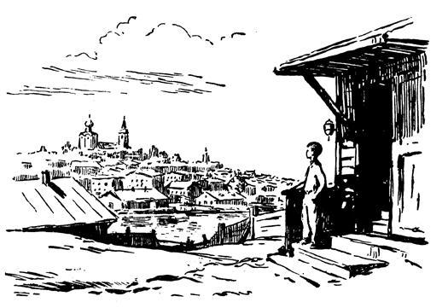
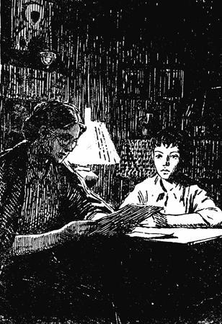
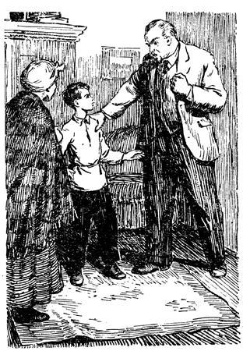
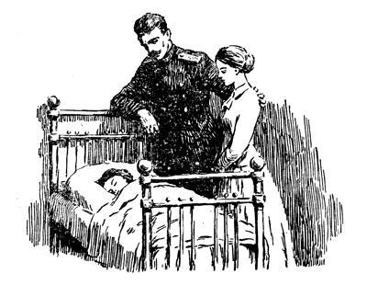
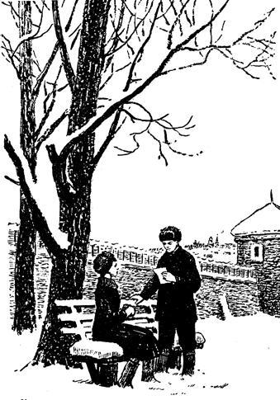
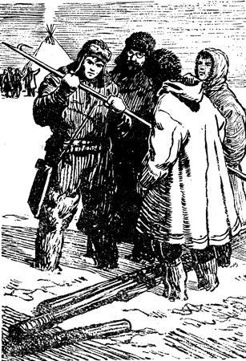
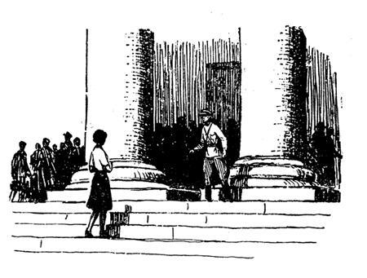
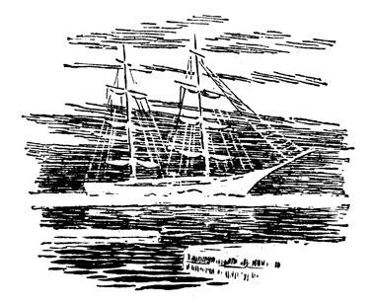
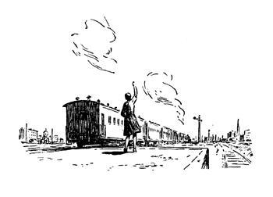
ПИСЬМО К ЧИТАТЕЛЯМ В. КАВЕРИНА (ОБ ИСТОРИИ СОЗДАНИЯ РОМАНА «ДВА КАПИТАНА»)
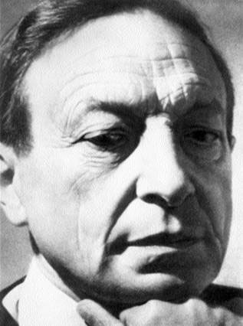 Мне уже случалось отвечать на ваши письма по поводу моего романа «Два капитана», но, должно быть, многие из вас не слышали моего ответа (я выступал по радио), потому что письма продолжают приходить. Оставлять письма без ответа невежливо, и я пользуюсь случаем, чтобы принести извинения всем моим корреспондентам – маленьким и взрослым.
Вопросы, которые задают мои корреспонденты, касаются прежде всего двух главных героев моего романа – Сани Григорьева и капитана Татаринова. Многие ребята спрашивают: не рассказал ли я в «Двух капитанах» собственную жизнь? Другие интересуются: выдумал ли я историю капитана Татаринова? Третьи разыскивают эту фамилию в географических книгах, в энциклопедических словарях – и недоумевают, убеждаясь в том, что деятельность капитана Татаринова не оставила заметных следов в истории завоевания Арктики. Четвёртые хотят узнать, где в данное время живут Саня и Катя Татаринова и какое воинское звание присвоено Сане после войны. Пятые делятся со мной впечатлениями от романа, прибавляя, что они закрывали книгу с чувством бодрости, энергии, думая о пользе и счастье Отчизны. Это самые дорогие письма, которые я не мог читать без радостного волнения. Наконец, шестые советуются с автором, какому делу посвятить свою жизнь.
Мать самого озорного в городе мальчика, шутки которого граничили порой с хулиганством, написала мне, что после чтения моего романа её сын совершенно переменился. Режиссёр белорусского театра пишет мне, что юношеская клятва моих героев помогла его труппе своими руками восстановить разрушенный немцами театр. Юноша-индонезиец, отправлявшийся на родину, чтобы защищать её от нападения голландских империалистов, написал мне, что «Два капитана» вложили в его руки острое оружие и это оружие называется «Бороться и искать, найти и не сдаваться».
Я писал роман около пяти лет. Когда первый том был закончен, началась война, и лишь в начале сорок четвёртого года мне удалось вернуться к своей работе. Первая мысль о романе возникла в 1937 году, когда я встретился с человеком, который под именем Сани Григорьева выведен в «Двух капитанах». Этот человек рассказал мне свою жизнь, полную труда, вдохновения и любви к своей Родине и своему делу.
С первых страниц я взял за правило не выдумывать ничего или почти ничего. И действительно, даже столь необычайные подробности, как немота маленького Сани, не выдуманы мною. Его мать и отец, сестра и товарищи написаны именно такими, какими они впервые предстали передо мной в рассказе моего случайного знакомого, впоследствии ставшего моим другом. О некоторых героях будущей книги я узнал от него очень мало; например, Кораблёв был нарисован в этом рассказе лишь двумя–тремя чертами: острый, внимательный взгляд, неизменно заставлявший школьников говорить правду, усы, трость и способность засиживаться над книгой до глубокой ночи. Остальное должно было дорисовать воображение автора, стремившегося написать фигуру советского педагога.
В сущности, история, которую я услышал, была очень проста. Это была история мальчика, у которого было трудное детство и которого воспитало советское общество – люди, ставшие для него родными и поддержавшие мечту, с ранних лет загоревшуюся в его пылком и справедливом сердце.
Почти все обстоятельства жизни этого мальчика, потом юноши и взрослого человека сохранены в «Двух капитанах». Но детство его проходило на Средней Волге, школьные годы – в Ташкенте – места, которые я знаю сравнительно плохо. Поэтому я перенёс место действия в свой родной городок, назвав его Энском. Недаром же мои земляки легко разгадывают подлинное название города, в котором родился и вырос Саня Григорьев! Мои школьные годы (последние классы) протекли в Москве, и нарисовать в своей книге московскую школу начала двадцатых годов я мог с большей верностью, чем ташкентскую, которую не имел возможности написать с натуры.
Здесь, кстати, уместно будет вспомнить ещё об одном вопросе, который задают мне мои корреспонденты: в какой мере автобиографичен роман «Два капитана»? В значительной мере всё, что видел с первой до последней страницы Саня Григорьев, видел собственными глазами автор, жизнь которого шла параллельно жизни героя. Но когда в сюжет книги вошла профессия Сани Григорьева, мне пришлось оставить «личные» материалы и приняться за изучение жизни лётчика, о которой я прежде знал очень мало. Вот почему, дорогие ребята, вы легко поймёте мою гордость, когда с борта самолёта, направившегося в 1940 году под командованием Черевичного на исследование высоких широт, я получил радиограмму, в которой штурман Аккуратов от имени команды приветствовал мой роман.
Должен заметить, что огромную, неоценимую помощь в изучении лётного дела оказал мне старший лейтенант Самуил Яковлевич Клебанов, погибший смертью героя в 1943 году. Это был талантливый лётчик, самоотверженный офицер и прекрасный, чистый человек. Я гордился его дружбой.
Трудно или даже невозможно с исчерпывающей полнотой ответить на вопрос, как создаётся та или другая фигура героя литературного произведения, в особенности если рассказ ведётся от первого лица. Помимо тех наблюдений, воспоминаний, впечатлений, о которых я написал, в мою книгу вошли тысячи других, которые не относились непосредственно к истории, рассказанной мне и послужившей основой для «Двух капитанов». Вы, разумеется, знаете, какую огромную роль в работе писателя играет воображение. Именно о нем-то и нужно сказать прежде всего, переходя к истории моего второго главного героя – капитана Татаринова.
Не ищите этого имени, дорогие ребята, в энциклопедических словарях! Не старайтесь доказывать, как это сделал один мальчик на уроке географии, что Северную Землю открыл Татаринов, а не Вилькицкий. Для моего «старшего капитана» я воспользовался историей двух отважных завоевателей Крайнего Севера. У одного я взял мужественный и ясный характер, чистоту мысли, ясность цели – всё, что отличает человека большой души. Это был Седов. У другого – фактическую историю его путешествия. Это был Брусилов. Дрейф моей «Св. Марии» совершенно точно повторяет дрейф брусиловской «Св. Анны». Дневник штурмана Климова, приведённый в моём романе, полностью основан на дневнике штурмана «Св. Анны», Альбанова – одного из двух, оставшихся в живых участников этой трагической экспедиции. Однако только исторические материалы показались мне недостаточными. Я знал, что в Ленинграде живёт художник и писатель Николай Васильевич Пинегин, друг Седова, один из тех, кто после его гибели привёл шхуну «Св. Фока» на Большую Землю. Мы встретились – и Пинегин не только рассказал мне много нового о Седове, не только с необычайной отчётливостью нарисовал его облик, но объяснил трагедию его жизни – жизни великого исследователя и путешественника, который был не признан и оклеветан реакционными слоями общества царской России.
Летом 1941 года я усиленно работал над вторым томом, в котором мне хотелось широко использовать историю знаменитого лётчика Леваневского. План был уже окончательно обдуман, материалы изучены, первые главы написаны. Известный учёный-полярник Визе одобрил содержание будущих «арктических» глав и рассказал мне много интересного о работе поисковых партий. Но началась война, и мне пришлось надолго оставить самую мысль об окончании романа. Я писал фронтовые корреспонденции, военные очерки, рассказы. Однако, должно быть, надежда на возвращение к «Двум капитанам» не совсем покинула меня, иначе я не обратился бы к редактору «Известий» с просьбой отправить меня на Северный флот. Именно там, среди лётчиков и подводников Северного флота, я понял, в каком направлении нужно работать над вторым томом романа. Я понял, что облик героев моей книги будет расплывчат, неясен, если я не расскажу о том, как они вместе со всем советским народом перенесли тяжёлые испытания войны и победили.
По книгам, по рассказам, по личным впечатлениям я знал, что представляла собой в мирное время жизнь тех, кто, не жалея сил, самоотверженно трудился над превращением Крайнего Севера в весёлый, гостеприимный край: открывал его неисчислимые богатства за Полярным кругом, строил города, пристани, шахты, заводы. Теперь, во время войны, я увидел, как вся эта могучая энергия была брошена на защиту родных мест, как мирные завоеватели Севера стали неукротимыми защитниками своих завоеваний. Мне могут возразить, что в каждом уголке нашей страны произошло то же самое. Конечно, да, но суровая обстановка Крайнего Севера придала этому повороту особенный, глубоко выразительный характер.
Незабываемые впечатления тех лет лишь в небольшой степени вошли в мой роман, и, когда я перелистываю свои старые блокноты, мне хочется приняться за давно задуманную книгу, посвященную истории советского моряка.
Я перечитал своё письмо и убедился в том, что мне не удалось ответить на огромное, подавляющее большинство ваших вопросов: кто послужил прообразом Николая Антоновича? Откуда взял я Нину Капитоновну? В какой мере правдиво рассказана история любви Сани и Кати?
Чтобы ответить на эти вопросы, мне следовало бы хоть приблизительно взвесить, в какой мере в создании той или другой фигуры участвовала реальная жизнь. Но по отношению к Николаю Антоновичу, например, взвешивать ничего не придётся: лишь некоторые черты его внешности изменены в моём портрете, изображающем совершенно точно директора той московской школы, которую я окончил в 1919 году. Это относится и к Нине Капитоновне, которую ещё недавно можно было встретить на Сивцевом Вражке, в той же зелёной безрукавке и с той же кошёлкой в руке. Что касается любви Сани и Кати, то мне был рассказан лишь юношеский период этой истории. Воспользовавшись правом романиста, я сделал из этого рассказа свои выводы – естественные, как мне казалось, для героев моей книги.
Вот случай, который хотя и косвенным образом, но всё же отвечает на вопрос, правдива ли история любви Сани и Кати.
Однажды я получил письмо из Орджоникидзе. «Прочтя ваш роман, – писала мне некая Ирина Н., – я убедилась в том, что вы тот человек, которого я разыскиваю вот уже восемнадцать лет. В этом меня убеждают не только упомянутые в романе подробности моей жизни, которые могли быть известны только вам, но места и даже даты наших встреч – на Триумфальной площади, у Большого театра...» Я ответил, что никогда не встречался с моей корреспонденткой ни в Триумфальном сквере, ни у Большого театра и что мне остаётся только навести справки у того полярного лётчика, который послужил прообразом для моего героя. Началась война, и эта странная переписка оборвалась.
Ещё один случай вспомнился мне в связи с письмом Ирины Н., которая невольно поставила полный знак равенства между литературой и жизнью. Во время ленинградской блокады, в суровые, навсегда памятные дни поздней осени 1941 года, Ленинградский радиокомитет обратился ко мне с просьбой выступить от имени Сани Григорьева с обращением к комсомольцем Балтики. Я возразил, что хотя в лице Сани Григорьева выведен определённый человек, лётчик-бомбардировщик, действовавший в то время на Центральном фронте, тем не менее это всё-таки литературный герой.
– Мы это знаем, – был ответ. – Но это ничему не мешает. Говорите так, как будто фамилию вашего литературного героя можно найти в телефонной книжке.
Я согласился. От имени Сани Григорьева я написал обращение к комсомольцам Ленинграда и Балтики – и в ответ на имя «литературного героя» посыпались письма, содержавшие обещание бороться до последней капли крови и дышавшие уверенностью в победе.
Мне хочется закончить своё письмо словами, которыми по просьбе московских школьников я пытался определить главную мысль своего романа: «Куда шли мои капитаны? Вглядитесь в следы их саней на ослепительно-белом снегу! Это рельсовый путь науки, которая смотрит вперёд. Помните же, что нет ничего прекраснее, чем этот тяжёлый путь. Помните, что самые могущественные силы души – это терпение, мужество и любовь к своей стране, к своему делу».

